

Cori Lombardia, con il patrocinio del MIM, Ministero dell’Istruzione e del Merito e in collaborazione con Feniarco, la federazione nazionale italiana delle associazioni corali regionali, ha inviato alle scuole una proposta che punta alla costituzione di nuovi cori negli istituti scolastici lombardi, nell’ambito del Progetto” Cori di Classe 2025 /2026”.
Il resoconto sotto riportato, relativo agli anni 2022 - 2025 mostra i dati del progetto, in atto da qualche anno:
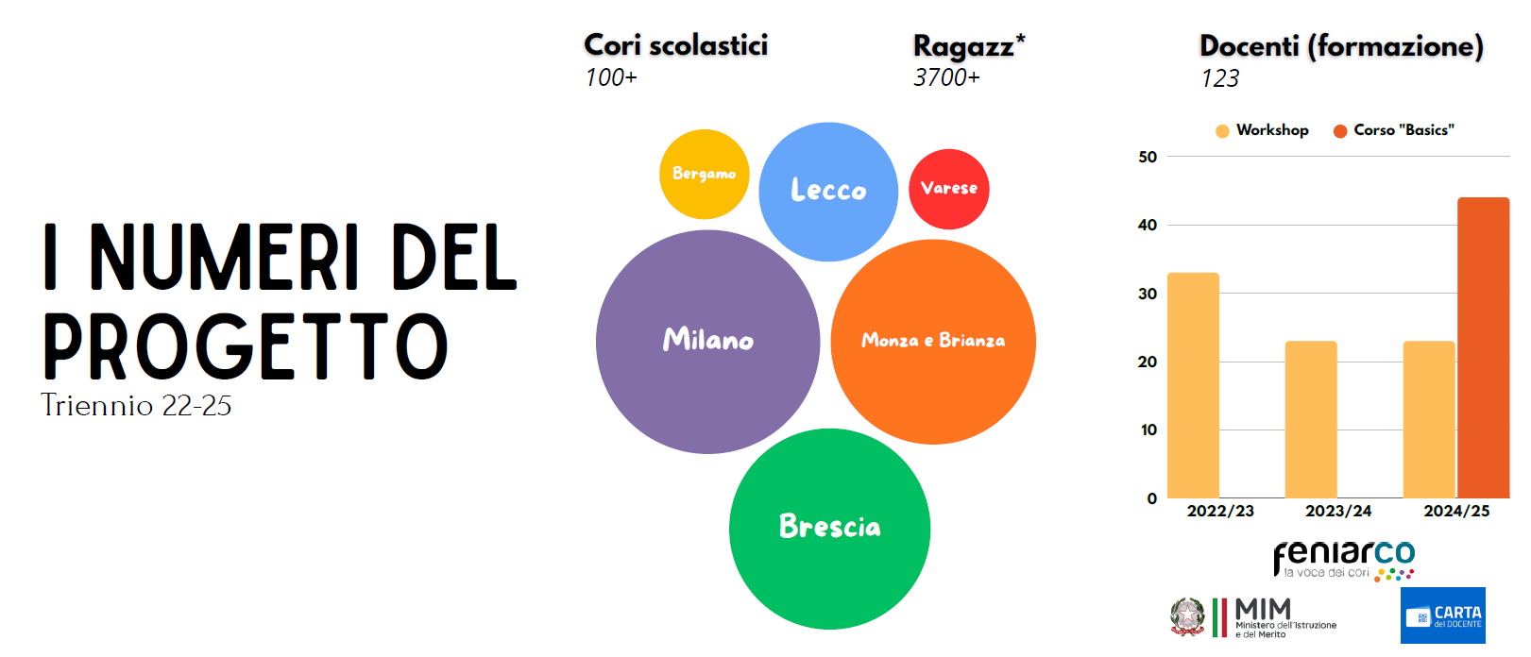

Cori Lombardia si pone l’obiettivo anche per il 2025-2026 di sovvenzionare e sostenere la costituzione di nuovi cori scolastici. Il nostro ICS potrebbe aderire a questa proposta con le seguenti modalità:
- l’attività corale verrà proposta il mercoledì, dalle 13.30 alle 14.45, dal 19 novembre 2025 al 6 maggio 2026 e sarà tenuta dalla prof.ssa Spreafico. I partecipanti si fermeranno a scuola al termine delle lezioni mattutine. Dopo aver consumato il pranzo al sacco in Aula Magna avrà inizio l’attività corale.
- potranno aderire al Progetto Coro tutti i ragazzi della scuola, compresi gli studenti che si sono iscritti a laboratori pomeridiani del mercoledì con durata breve (ad esempio quelli che avranno una durata tra i 5 e i 10 incontri), nei periodi dell’anno in cui saranno liberi dalla frequenza dei laboratori a cui si sono iscritti.
- potranno aderire all’iniziativa anche gli studenti iscritti a laboratori che prevedono la frequenza bimensile, partecipando al coro nei mercoledì in cui non sono impegnati in altro laboratorio.
Il nostro ICS sta anche preparando uno spettacolo teatrale che verrà presentato al pubblico in data 20 aprile, in occasione delle celebrazioni per il 25 Aprile e il Coro della scuola potrebbe realizzarne la parte musicale.
E’ richiesta come per gli altri laboratori dell’ICS la quota di iscrizione di 10 euro che verrà versata direttamente a Cori Lombardia con bonifico bancario tramite l’Associazione Musicale Licabella.
Gli alunni interessati compileranno il modulo sotto riportato che andrà riconsegnato direttamente alla prof.ssa Spreafico e, per la classe I D, al Coordinatore di classe, entro il 7 novembre.

____________________________________________________________________________________________

L’alunno/a__________________________________________________classe_____________________________
intende iscriversi al Progetto Coro per l’anno 2025 – 2026.

Firma di un Genitore

_____________________________________________________

Data________________________________________________

